Wtorek 14.04.2020r.
Witam Biedronki , witam rodziców. Po świętach rozpoczynamy nowy temat: Zabawy na każdą pogodę. Dzisiaj rozmawiamy o tym, co to jest pogoda?

- Dotknij czegoś, w kolorze… – zabawa doskonaląca znajomość kolorów i orientację w przestrzeni.
Dziecko spaceruje. Na hasło: Dotknij czegoś, co jest niebieskie – jak najszybciej stara się dotknąć przedmiotu w tym kolorze. Dzieci nazywa przedmioty, np.: klocek na stole jest niebieski, wózek lalek jest niebieski, morze na obrazku jest niebieskie. Dziecko może dotknąć jednego przedmiotu. Po zrealizowaniu zadania dziecko wraca do dalszego spaceru i czeka na wywołanie następnego koloru.

- Jaka będzie pogoda? – rozmowa na temat prognozy pogody, wykonanie kalendarza pogody.
Oglądamy wspólnie z dzieckiem w TV prognozę pogody na dziś i najbliższe
dni. Zadajemy pytania: Skąd wiadomo jaka będzie pogoda? Co zostało zapowiedziane na najbliższe dni? Kto zajmuje się przewidywaniem pogody? Czy prognozy zawsze się sprawdzają?. Dziecko odpowiada na pytania. Wspólnie przypominamy nazwy kolejnych dni tygodnia oraz symbole charakterystycznych zjawisk pogodowych. Dziecko dokładnie opisuje i omawia znaczenie symboli pogody. Następnie wspólnie ustalamy, czy prognoza na dziś się sprawdziła. Następnie dziecko wykonuje kalendarz z prognozą pogody na najbliższy tydzień, korzystając z dostępnych prognoz. Pozostawia w kalendarzu miejsce na dorysowanie lub doklejenie własnych spostrzeżeń.

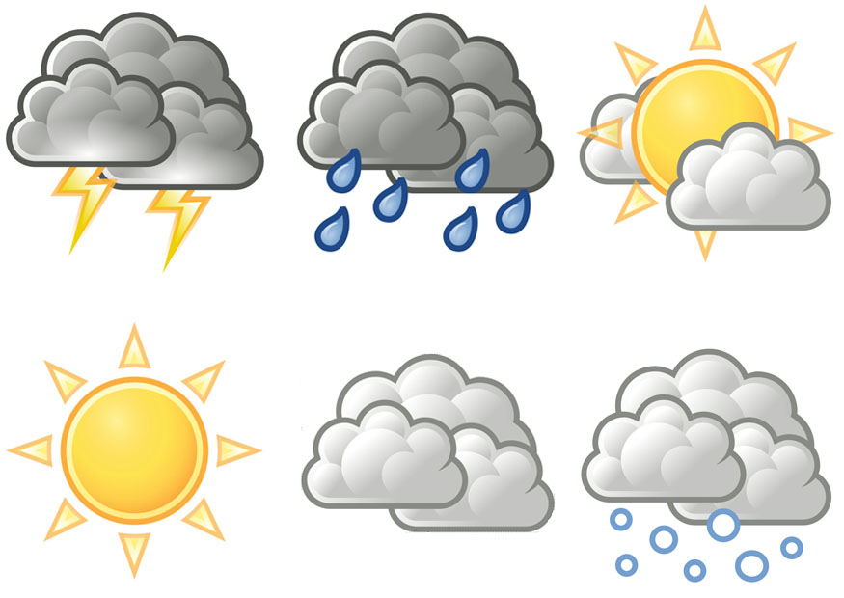

- Pogoda jest jak… – zabawa w kończenie zdań.
Zachęcamy dziecko do swobodnych wypowiedzi na temat zjawisk pogodowych. Dziecko kończy zdania: Gdy jest zimno, to… Deszcz jest jak… Gdy pada grad, to… W wielkie upały można…

- Pory roku - w złączniku znajdują się obrazki związane z porami roku. Po dokładnym obejrzeniu, dziecko stara się je połączyć - według pór roku.

Dobrej zabawy.

